教学改革与教师发展的新路径——作业设计研究

——读《活在课堂里》之《从“课例研究”到“作例研究”》想到的

礼河实验学校 罗建娟

2021年中共中央颁布的“双减”政策，要求在作业设计时将校内练习巩固与家作书面作业进行合理的时间分配，创新作业的多样形式，起到减负增质的效果，提高教育的高质量发展。

李政涛老师在《活在课堂里》也写到这样一篇文章《从“课例研究”到“作例研究”：教学改革与教师发展的新路径》，强调了作业设计研究的重要性。他提出，做好“作例研究”，需要完成如下任务并具备相应特性：一是把握价值原点，而是明晰作业标准，三是坚持问题导向，四是建构作例体系，五是探究作例理论。我结合本学期对作业案例的研究，重点从建构作例体系这方面谈谈对作业设计研究的一些想法。

（一）作业切入的时机

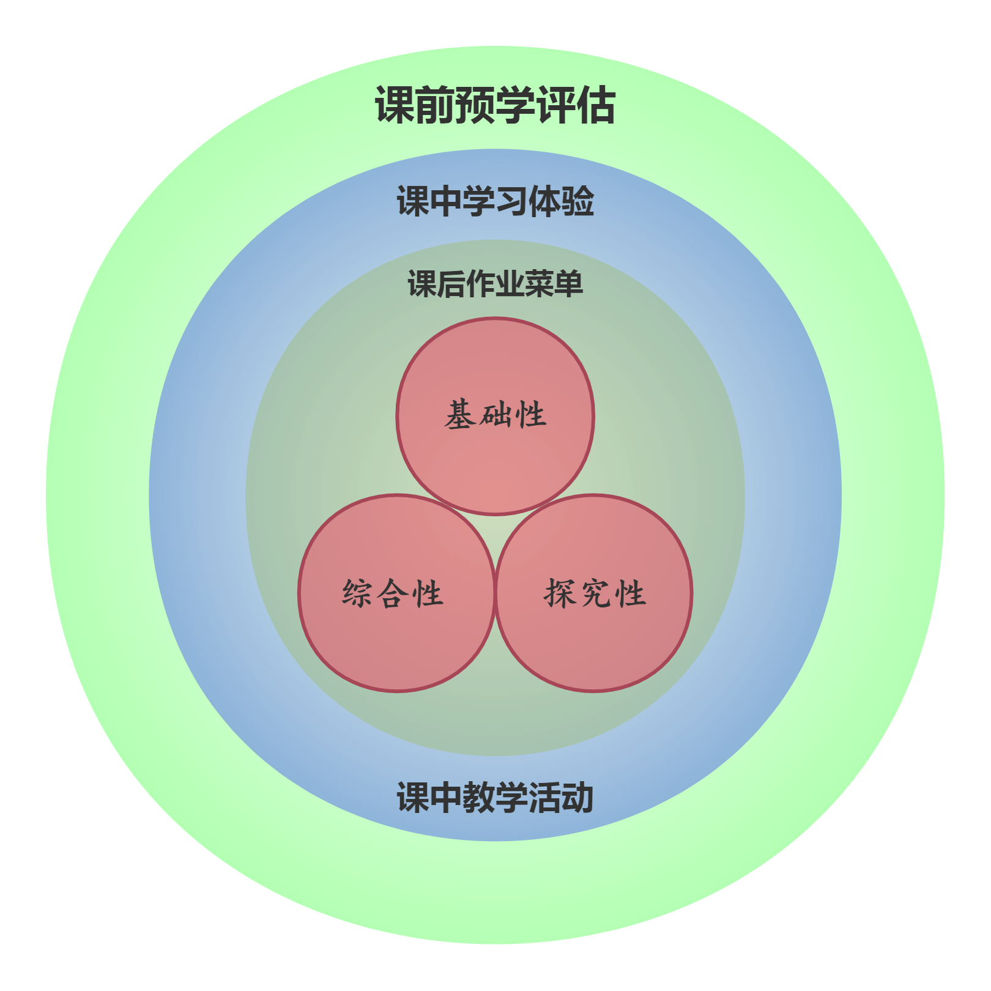

作业设计，涵盖学习的各个时段，如课前预习、课中体验、课后探究等。

（二）作业设计列举

1.预习评估性作业

语文教师在确定作业内容与作业活动之前要前置对学生的评估，在作业评估方面，可以设计作业预学单，检查学生基础知识的掌握情况及实践观察能力。遵从大概念教学下的整体性原则，为逆向设计的第三阶段设计学习体验和教学做铺垫。以部编版小学语文三上第五单元为例：

|  |  |  |
| --- | --- | --- |
| **部编版小学语文三上第五单元预学作业单** | | |
| **课内线索**  **大追踪** | 熟读课文 | 1.本单元共有 篇课文，分别是 。 |
| 预习字词 | 1. 圈画文中生字词，利用查字典、联系上下文、联系生活等方法，我理解了   的意思。   1. 预习后，我觉得难读的字词有 。 2. 本单元的生字，我觉得容易写错的或者难书写的字有 。 |
| 内容感知 | 1. 通过熟读课文，我知道本单元中的作家们发现了   的美。 |
| 阅读质疑 | 1. 单元整体预学中，你有哪些不懂的地方或者疑问，请逐条写下来。 |
| **课外线索**  **大追踪** | 找寻美处 | 1. 在你的日常生活中，你发现了什么之美。  |  |  | | --- | --- | | 我发现的美 | | | 场景 | 事物（动、植物） | |  |  | |  |  |  1. 选择你觉得最美的一处场景或一件事物，拍下来或者画下来吧！ |
| **自我评价** | 熟读课文 | 1. 课文读得十分流利且有感情。 2. 课文读得比较流利，比较有感情。 3. 课文读得不流利，没有感情。 |
| 预习字词 | 1. 本单元的生字我都能认识，本单元的四会字我都会写且写得美观。 2. 本单元的生字我大部分认识，本单元的四会字我大都会写且写得清楚。 3. 本单元的生字我基本不认识，本单元的四会字有许多不会写且字写得不美观。 |
| 内容感知 | 1. 我读完课文，能知道每篇课文是从哪些方面观察了哪些事物的？ 2. 我读完课文，能知道其中几篇课文是从哪些方面观察哪些事物的？ 3. 我读完课文，不知道课文是从哪些方面观察了哪些事物的？ |
| 阅读质疑 | 1. 我能认真阅读、思考并提出有价值的问题。 2. 我能认真阅读、思考但没有问题可提。 |
| 寻找美处 | 1. 能认真观察周围的世界，发现事物的美。 2. 能认真观察周围的世界，但没有发现事物的美。 3. 不能认真观察周围的世界，也无法发现事物的美。 |
| **家长评价** | ☆☆☆☆☆ | |
| **教师评价** | ☆☆☆☆☆ | |

2.课中体验性作业

（1）部编版三年级语文上册第五单元习作《我们眼中的缤纷世界》

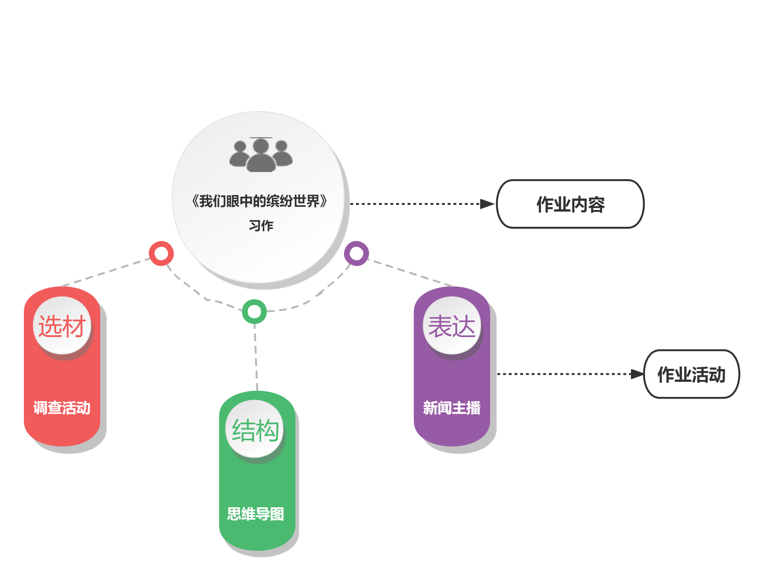

（2）部编版六年级上册《月光曲》

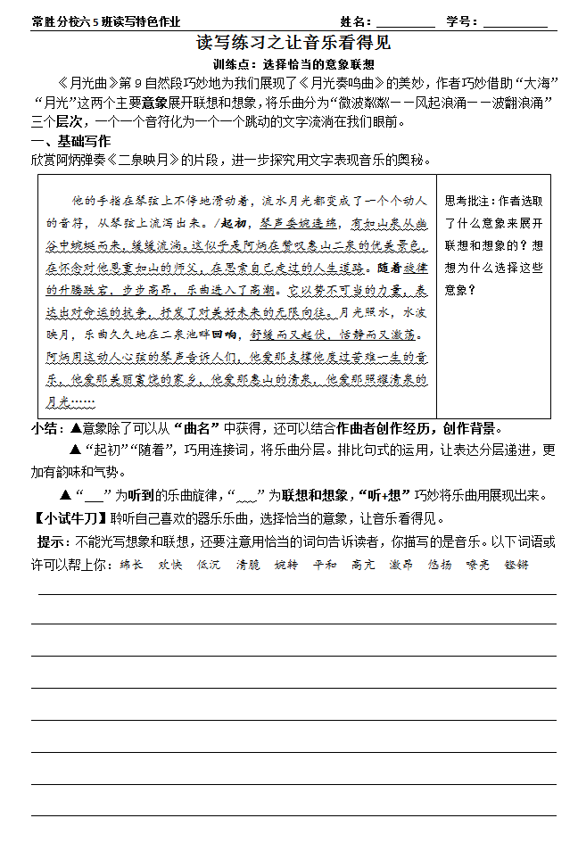

（3）每课一播报

对于中高年段的学生，每天都会布置一项“新闻播报”的主题任务，让学生通过报纸、上网或新闻联播，关注热点新闻，选择一则新闻，加上对这件事的看法或评论，根据学号在每天语文课上的前三分钟进行演讲，其他同学从演讲者的内容、形式、表达、仪态四个方面进行点评。尤其是结合“小飞侠抽签软件”，让每一个学生每天都有被“抽中”播报或点评的可能性，学生非常重视。

3.课后综合性作业

（1）一起读书吧

每天的阅读作业，要求学生完成“一起读书吧”的任务，挑选一篇喜欢的文章，也可以结合预习的课文，大声读出来，用手机录下来，发布到班级QQ群，让声音和美好一起传递。每个人从文章的内容和形式等方面进行点评，分享“听书”感受。其实，大家选文章、读文章、听文章、评文章的过程就是不断提升“欣赏与表达”水平的过程。为了有效控制上网时间，相约每天下午的5点到6点之间在“学习群”见面，由组长点评并记录每天组员的参与情况。

（2）排演课本剧

（3）说名著感想

（4）寻找错别字  
（5）跨学科学习，如下图：

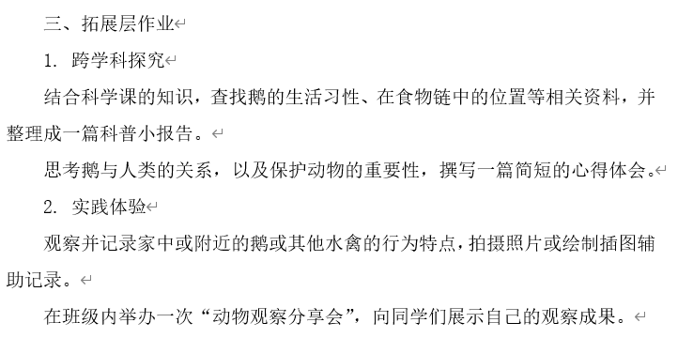

（三）作业评价列举

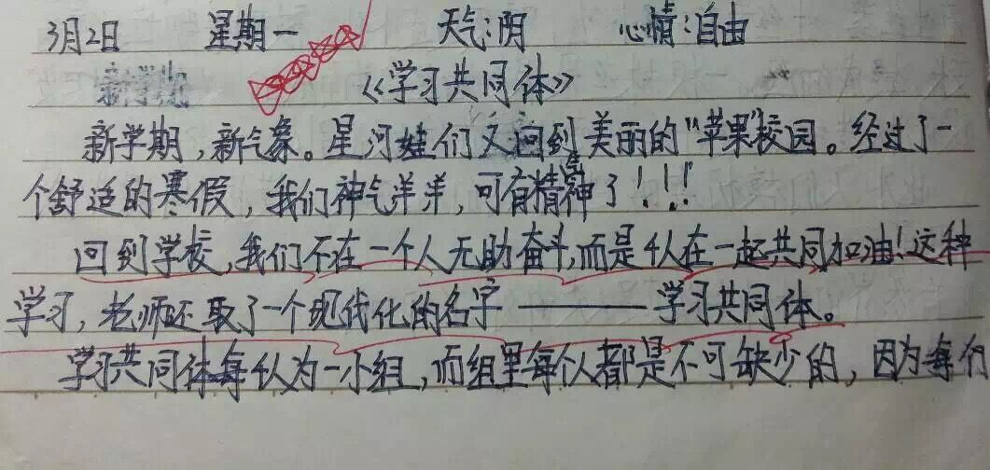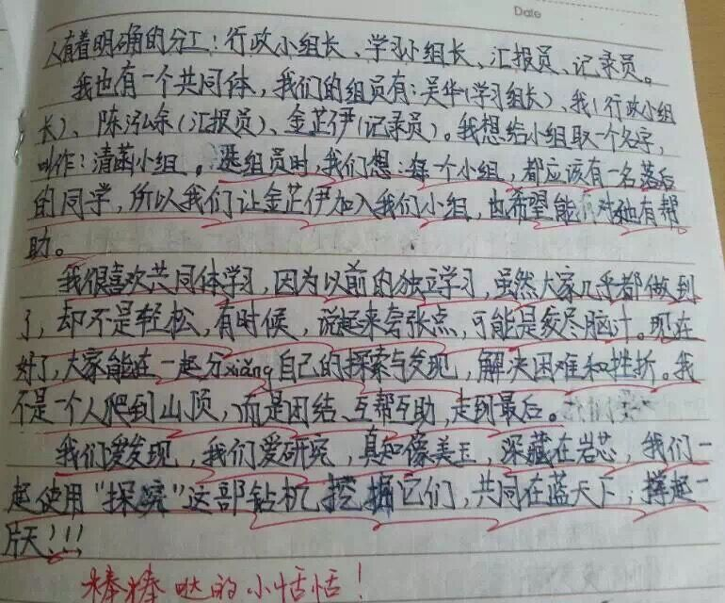

以上是本人一些小小的心得。李政涛老师说：脱胎于“双减”背景下的作业改革，植根且受惠于“课例研究”和“作例研究”的提出，为当代中国教学改革提出了新方向和新路径。我们相信，它的出现、发展和完善，将会进一步撬动学与教的变革。